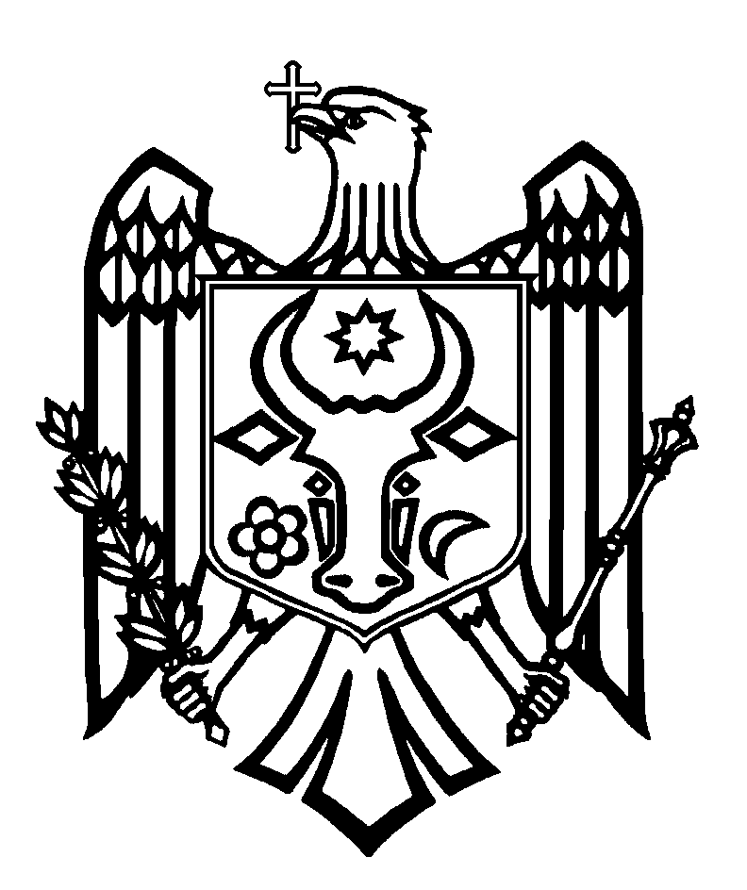

CURTEA DE CONTURI A REPUBLICII MOLDOVA

H O T Ă R Â R E A nr. 20
din 26 mai 2023
cu privire la Raportul auditului conformității asupra managementului datoriei de stat,
garanțiilor de stat și recreditării de stat în anul 2022

Curtea de Conturi, în prezența Secretarei generale de stat a Ministerului Finanțelor, dna Dina Roșca; Secretarei de stat a Ministerului Finanțelor, dna Olga Golban; Secretarului de stat al Ministerului Finanțelor, dl Ion Gumene; Secretarului de stat al Ministerului Finanțelor, dl Vladimir Arachelov; șefei Direcției datorii publice a Ministerului Finanțelor, dna Elena Matveeva; Directoarei Instituției Publice „Oficiul de Gestionare a Programelor de Asistență Externă”, dna Raisa Cantemir; șefei Secției raportare a Ministerului Finanțelor, dna Nadejda Slova, precum și a altor persoane cu funcții de răspundere, în cadrul ședinței în format video, călăuzindu-se de art. 3 alin. (1) și art. 5 alin. (1) lit. a) din Legea privind organizarea și funcționarea Curții de Conturi a Republicii Moldova, a examinat Raportul auditului conformității asupra managementului datoriei de stat, garanțiilor de stat și recreditării de stat în anul 2022.
Misiunea de audit public extern a fost realizată conform Programului activității de audit al Curții de Conturi pe anul 2023, având drept scop evaluarea conformității managementului datoriei de stat, garanțiilor de stat și recreditării de stat în anul 2022, în raport cu prevederile cadrului normativ aplicabil.
Auditul public extern s-a desfășurat în conformitate cu Standardele Internaționale ale Instituțiilor Supreme de Audit, aplicate de Curtea de Conturi, în special cu ISSAI 100, ISSAI 400 și ISSAI 4000.
Examinând Raportul de audit, Curtea de Conturi

A CONSTATAT:
Ministerul Finanțelor, în anul 2022, a asigurat gestionarea datoriei de stat, garanțiilor de stat și recreditării de stat în conformitate cu cadrul legal aplicabil, fiind respectate plafoanele aprobate prin Legea bugetului de stat. Totodată, misiunea de audit a identificat unele problematici, care se exprimă prin: majorarea cheltuielilor pentru serviciul datoriei de stat, ca urmare a creșterii ratelor dobânzilor și creșterii semnificative a datoriei de stat; tergiversarea procesului de implementare a platformei de tranzacționare în mod direct a valorilor mobiliare de stat de către persoanele fizice; restituirea lentă a obligațiunilor față de bugetul de stat de către băncile aflate în proces de lichidare; creșterea soldurilor datoriei debitorilor garantați și beneficiarilor recreditați pentru împrumuturile interne și externe, care include și datoria cu termenul de achitare expirat care, în mare parte, este nerecuperabilă; imposibilitatea rambursării unei datorii externe în termen, ca urmare a unor factori obiectivi care nu au depins de Republica Moldova.
Reieșind din cele expuse, în temeiul art.14 alin.(2), art.15 lit. d) și art.37 alin.(2) din Legea nr.260 din 07.12.2017, Curtea de Conturi

HOTĂRĂŞTE:
1. Se aprobă Raportul auditului conformității asupra managementului datoriei de stat, garanțiilor de stat și recreditării de stat în anul 2022, anexat la prezenta Hotărâre.
2. Prezenta Hotărâre și Raportul de audit se remit:
2.1. Parlamentului Republicii Moldova, pentru informare și examinare, după caz, în cadrul Comisiei parlamentare de control al finanțelor publice;
2.2. Președintelui Republicii Moldova, pentru informare;
2.3. Guvernului Republicii Moldova, pentru informare și luare de atitudine în vederea:
2.3.1. monitorizării situației aferente datoriei de stat externe, care la moment se află în imposibilitate de achitare din motive ce nu depind de Republica Moldova;
2.3.2. fortificării capacităților instituționale ale autorităților publice centrale aferente proceselor de elaborare, gestionare și raportare a proiectelor investiționale, în vederea sporirii nivelului de absorbție și valorificare a resurselor externe, cu respectarea termenelor de debursare și atingerea rezultatelor în implementarea proiectelor;
2.4. Ministerului Finanțelor, pentru luare de atitudine și asigurarea implementării recomandărilor cuprinse în Raportul de audit.
3. Prin prezenta Hotărâre, se exclude din regim de monitorizare Hotărârea Curții de Conturi nr.25 din 30 mai 2022 „Cu privire la Raportul auditului conformității asupra managementului datoriei de stat, garanțiilor de stat și recreditării de stat în anul 2021”, ca urmare a realizării la nivel de 66,7% a recomandărilor înaintate în cadrul misiunii de audit precedente și a reiterării celor implementate parțial.
4. Prezenta Hotărâre intră în vigoare din data publicării în Monitorul Oficial al Republicii Moldova și poate fi contestată cu o cerere prealabilă la autoritatea emitentă în termen de 30 de zile de la data publicării. În ordine de contencios administrativ, Hotărârea poate fi contestată la Judecătoria Chișinău, sediul Râșcani (MD-2068, mun. Chișinău, str. Kiev nr.3), în termen de 30 de zile din data comunicării răspunsului cu privire la cererea prealabilă sau din data expirării termenului prevăzut pentru soluționarea acesteia.
5. Curtea de Conturi va fi informată, în termen de 6 luni din data publicării Hotărârii în Monitorul Oficial al Republicii Moldova, despre acțiunile întreprinse pentru executarea subpunctului 2.4. din prezenta Hotărâre.
6. Hotărârea și Raportul auditului conformității asupra managementului datoriei de stat, garanțiilor de stat și recreditării de stat în anul 2022 se plasează pe site-ul oficial al Curții de Conturi (https://www.ccrm.md/ro/decisions).

Marian LUPU,
Președinte

Legea privind organizarea și funcționarea Curții de Conturi a Republicii Moldova nr. 260 din 07.12.2017 (în continuare – Legea nr.260 din 07.12.2017).
Hotărârea Curții de Conturi nr.65 din 22.12.2022 „Privind aprobarea Programului activității de audit al Curții de Conturi pe anul 2023”.
Hotărârea Curții de Conturi nr.2 din 24.01.2020 „Cu privire la Cadrul Declarațiilor Profesionale ale INTOSAI”.

